**Tên: Trường Duy – MSSV: PS49152**

**Bài Lab 1 môn Nhập môn CNTT**

**Bài 1: Thay đổi hình nền máy tính**

**Bước 1**: **Click phải chuột lên màn hình desktop và chọn** **Personalize**

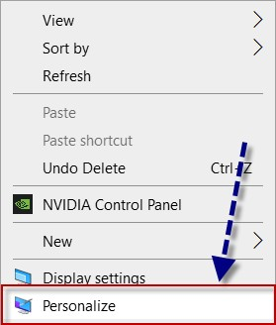

**Bước 2: Lựa chọn background mà mình thích**

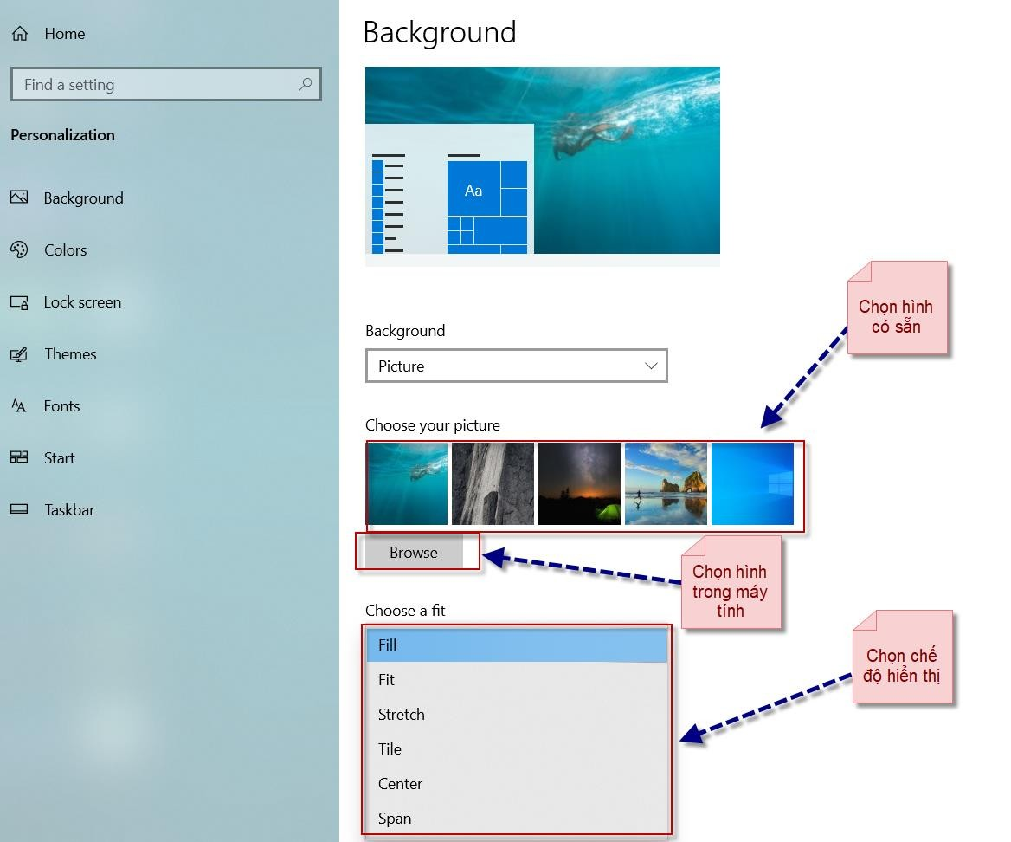

**Bài 2: Tạo thư mục học tập**

**Bước 1: Click phải chuột chọn New Folder**

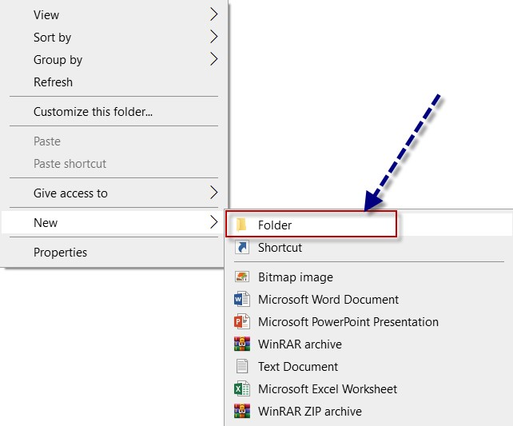

**Bước 2: Đặt tên cho folder**

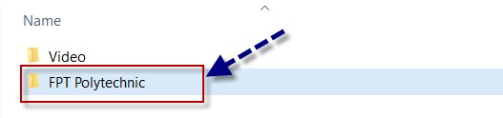

**Bước 3: Tạo Folder con. Truy cập vào Folder vừa vào và làm tương tự**

**Bước 4: Truy cập trang lms.poly.edu.vn để download các file labs**

**Bài 3: Tạo user trên máy tính**

**Bước 1: Bấm biểu tượng Windows, sau đó chọn Settings**

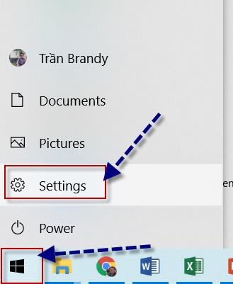

**Bước 2:Chọn Family & other users, sau đó chọn Add someone else to this PC**

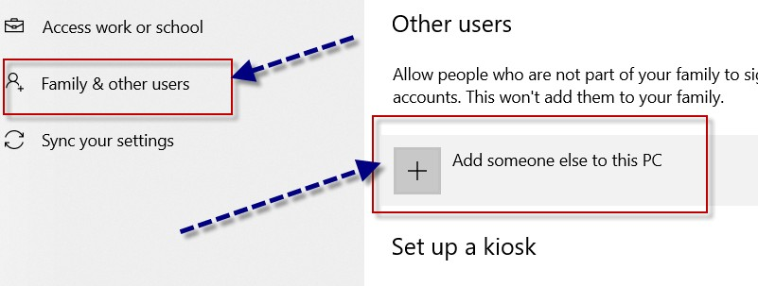

**Bước 3: Chọn I don’t have this person’s sign-in information**

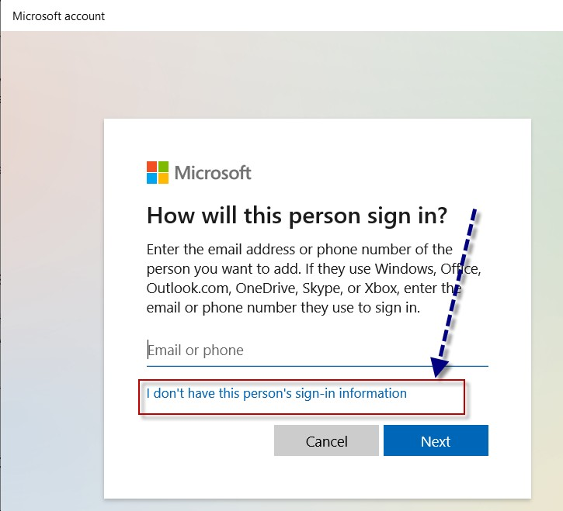

**Bước 4: Chọn Add a User Without a Microsoft account**

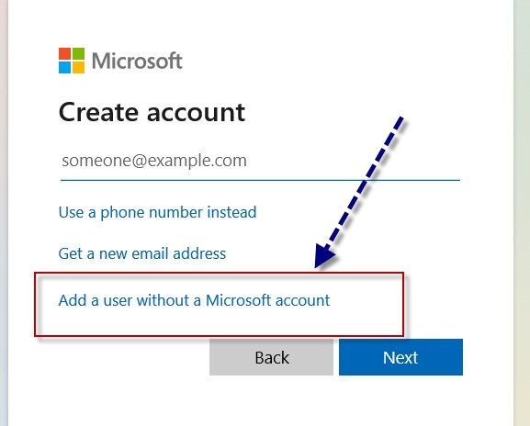

**Bước 5: Nhập các thông tin sau đó tạo tài khoản trên PC**

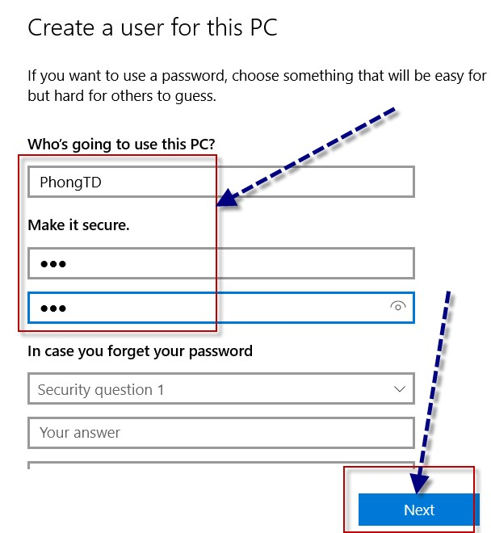

**Bài 4: Đính các phần mềm vào thanh taskbar**

**Bước 1: Click phải lên phần mềm muốn đính vào taskbar và chọn Pin to taskbar**

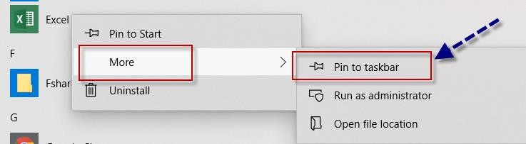

**Bước 2: Muốn tháo phần mềm khỏi taskbar thì click phải chuột lên icon và chọn Unpin from taskbar**

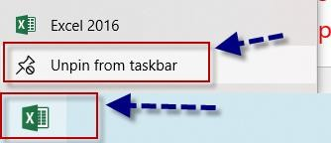

**Bài 5: Ẩn/hiện toàn bộ icon ngoài Desktop.**

**Bước 1: Click phải chuột lên màn hình Desktop rồi chọn View → Show desktop icons**

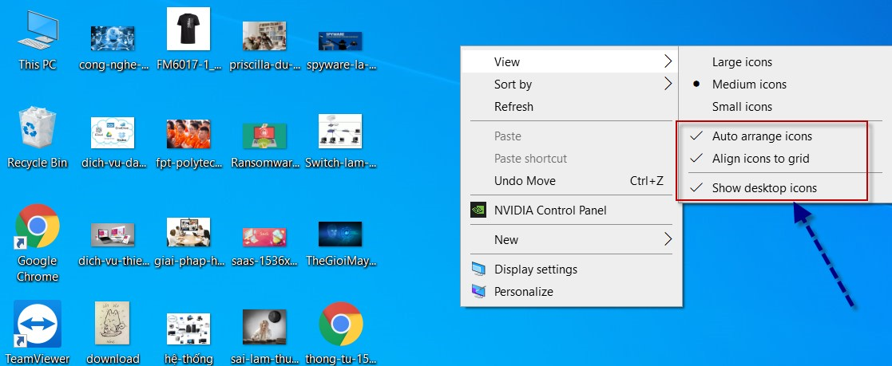

**Bước 2: Muốn ẩn hiện This PC và Recycle Bin. Click phải chuột và chọn**

**Personalize**

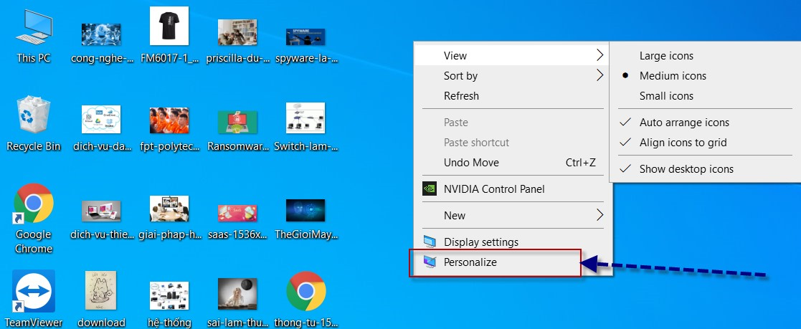

**Bước 3: Chọn Themes**

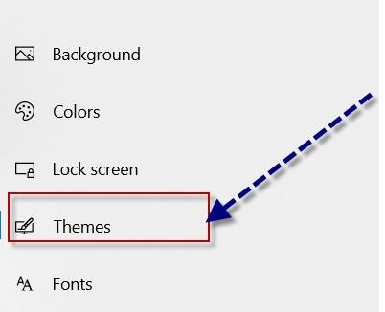

**Bước 4: Chọn Desktop icon settings**

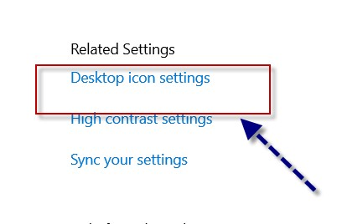

**Bước 5: Muốn ẩn hoặc hiện chỉ cần tích hoặc bỏ tích các icon**

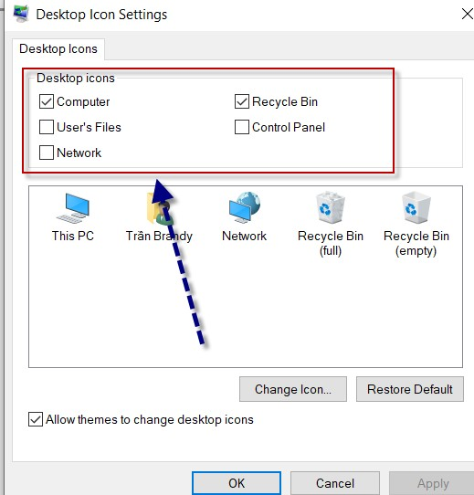

**Bài 6: Sử dụng các phím tắt**

1) _ **Ctrl + C**: Sao chép mục đã chọn

_ **Crtl + X**: Cắt mục đã chọn

_ **Crtl + V**: Dán mục đã chọn

2) _ **Windows + L**: Khóa máy tính bằng phím tắt

3) _ **Windows + R**: Mở Run bằng phím tắt

4) _ **Windows + E**: Mở My Computer (This PC) bằng phím tắt

5) _ **Alt + F4**: Đóng màn hình đang làm việc bằng phím tắt

6) _ **Windows + D**: Ẩn/hiện tất cả màn hình làm việc bằng phím tắt

7) _ **Ctrl + Shift + Esc**: Mở task manager bằng phím tắt

8) _ **Wimdows**: Mở Start Menu bằng phím tắt

9) _ **Alt + Tab**: Di chuyển qua lại giữa các màn hình đang làm việc bằng phím tắt

10) _ **Ctrl + Click**: Chọn 1 lúc nhiều tập tin bằng phím tắt

11) _ **Ctrl + (+/-) Hoặc Ctrl + Lăn chuột**: Phóng to, thu nhỏ màn hình bằng phím tắt

12) _ **F2**: Đổi tên file/folder bằng phím tắt

13) _ **Ctrl + Shift + N**: Tạo folder mới bằng phím tắt